Интеллектуальные системы и технологии.
Лабораторная работа №4. Построение онтологии

Теоретические сведения

Онтология — разновидность сетевой модели представления знаний и воплощающая ее технология.
Онтология обладает рядом особенностей:
- Онтологии представляют собой спецификацию отдельно взятой предметной области, которая включает словарь указателей на термины данной области и логические выражения, которые описывают, что эти термины означают и как они соотносятся друг с другом.
- Онтология – это всегда договор. Так как знания носят личностный характер, одну и ту же предметную область можно описать разными онтологиями. Особенно это касается плохо формализуемых предметных областей или при наличии большого числа спорных вопросов. Тем не менее, онтологии строятся на основе совместного понимания предметной области в рамках максимально широкого сообщества совместно работающих людей. Это понимание фиксируется соглашением экспертов.
- Онтологии используют способ представления, который может обрабатываться компьютером (т.е., записываются с использованием формальных языков), что дает возможность компьютерам работать с ними. К таким действиям относятся передача онтологий между компьютерами, хранение онтологий, проверка согласованности онтологий, выполнение логического вывода на онтологиях и с помощью онтологий.
- Для работы с онтологией необходима сеть онтологий в виде кортежа:
• Метаонтология (онтология верхнего уровня) – описывает наиболее общие понятия, которые не зависят от предметных областей («объект», «свойство», «значение» и т.д.)
• Онтология предметной области – формальное описание предметной области, обычно применяется для того, чтобы определить общую терминологическую базу предметной области.
• Онтология конкретной задачи – в качестве понятий выступают типы решаемых задач, а отношения специфицируют разделение задачи на подзадачи.
• Сетевые онтологии часто используют для описания конечных результатов действий, выполняемых объектами предметной области или задачи.

Для описания онтологий и работы с ними существуют различные языки и системы, одним из существующих средств разработки онтологий является свободно распространяемая среда Protégé, разработанная в Стенфордском университете (http://protege.stanford.edu/). Платформа Protégé предоставляет два способа создания онтологий: редактор Protégé Frames, основанный на фреймовом представлении знаний, и редактор Protégé, поддерживающий Web Ontology Language (OWL) – язык описания онтологий, предложенным консорциумом World Wide Web Consortium (W3C).
При работе с редактором Protégé Frames основными элементами онтологии в Protégé-Frames являются классы (classes), экземпляры (instances), слоты (slots), представляющие свойства классов и экземпляров, и фасеты (facets), задающие дополнительную информацию о слотах.

Основными задачами, решаемыми при помощи онтологий, являются:
- Обеспечение общей терминологии для множества специалистов и совместно используемых приложений;
- Организация эффективного поиска в базах информационных каталогах, поиска по смыслу в тексте, семантического поиска в Интернете;
- Построение и использование общих баз знаний, которые могут быть использованы в различных интеллектуальных системах.

В общем виде онтология представляет собой набор из пяти категорий:
- классы (концепты, понятия, категории, коллекции);
- атрибуты (свойства);
- отношения;
- аксиомы;
- экземпляры (индивиды)
Классы, или концепты. В центре большинства онтологий находятся классы. Классы описывают понятия предметной области.
.Концепты могут иметь различные свойства – атрибуты, каждый из которых обладает именем и значением и используется для хранения информации, специфичной для той или иной единицы.
Отношения – это тип взаимодействия между концептами. Самый распространенный тип отношений, используемый во всех онтологиях, – родовидовые отношения, также называемые отношениями включения, категоризации, IS-A, «класс–подкласс», «общее–частное», таксономическими и гиперогипонимическими отношениями. Отношения, как и концепты, сами могут образовывать иерархию. Так, отношения БЫТЬ-ОТЦОМ-ДЛЯ и БЫТЬ-МАТЕРЬЮ-ДЛЯ на множестве людей включены в отношение БЫТЬ-РОДИТЕЛЕМ-ДЛЯ, которое, в свою очередь, содержится в отношении БЫТЬ-ПРЕДКОМ-ДЛЯ. Частный случай отношений представляют собой функции, в которых n-й элемент отношения однозначно определяется n – 1 предшествующими элементами. Пример функциональных отношений – цена подержанного автомобиля, вычисляемая в зависимости от его модели, пробега и даты производства.
Аксиомы определяют условия соотнесения понятий и отношений, используются для записи высказываний, которые всегда истинны и очевидны («Если Х смертен, то Х когда-нибудь умрет»). Они позволяют выразить ту информацию, которая не может быть отражена в онтологии только путем введения понятий и отношений между ними. Аксиомы могут быть включены 15 в онтологию для разных целей: для проверки корректности информации в онтологии, для вывода новой информации или для определения комплексных ограничений – понятийных и числовых – на значения свойств.
Кроме того, в структуру онтологии могут входить экземпляры, также называемые индивидами, инстанциями, индивидуальными сущностями. Экземпляры – это отдельные представители класса (экземпляром класса ЧЕЛОВЕК будет, например, автор этой работы).
На практике разработка онтологии включает:
- определение классов в онтологии;
- расположение классов в таксономическую иерархию (подкласс – надкласс);
- определение слотов и описание допускаемых значений этих слотов;
- создание базы знаний – создание экземпляров для классов и заполнение значений их слотов.

Примеры онтологий
1. Фрагмент классической онтологии документа.
По существу, здесь представлен словарь для представления и обмена знаниями о некоторой предметной области и множество связей, установленных между терминами в этом словаре.

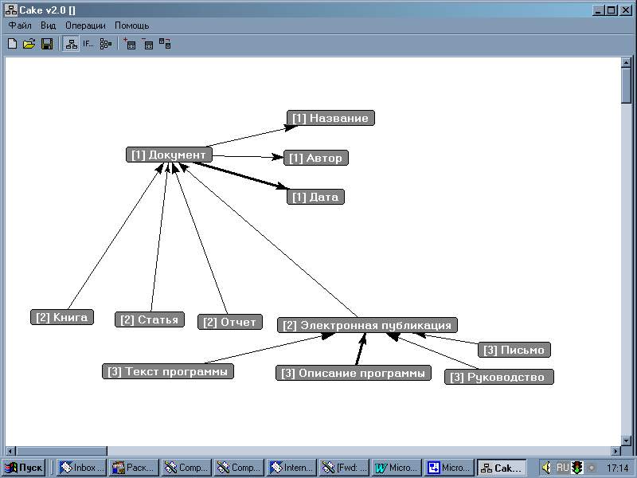
Рис. 1. Фрагмент классической онтологии документа

2. Онтология вин
http://protege.stanford.edu/publications/ontology_development/ontology101.html
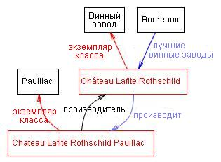
Рис. 2. Онтология вин
Некоторые классы в области вин, экземпляры и отношения между ними. Черным мы обозначили классы, а красным – экземпляры. Прямые связи обозначают слоты и внутренние связи, такие как «экземпляр [класса]» и «подкласс [класса]».

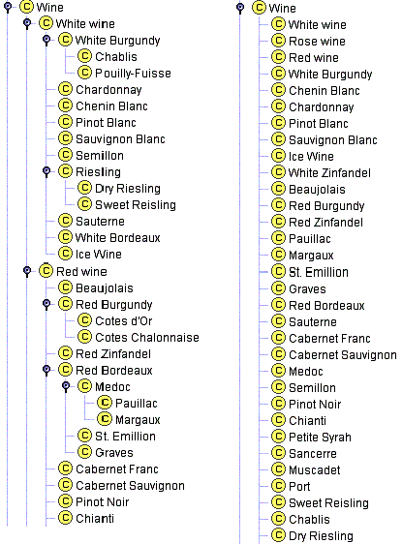
Рис. 3. Категоризация вин. Простое перечисление всех вин против нескольких уровней категоризации

3. Фрагмент онтологии WDO5 (WDO-lab.pprj), предназначенной для контекстной организации знаний (практических рекомендаций) в сфере проектирования веб-интерфейсов. Созданная на основе онтологии база знаний в составе интеллектуальной системы предоставляет пользователю (проектировщику веб-интерфейсов) быстрый доступ к рекомендациям, организованным в зависимости от элемента интерфейса (или веб-сайта) и других факторов, определяющих контекст проектируемого взаимодействия. Исходя из этого, онтология содержит такие основные классы (см. Рис. 1), как Interface element (элемент интерфейса), Website element (элемент веб-сайта), Style (CSS) property (свойство каскадной таблицы стилей) и HCI knowledge representation class (Класс представления знаний в сфере человеко-компьютерного взаимодействия).
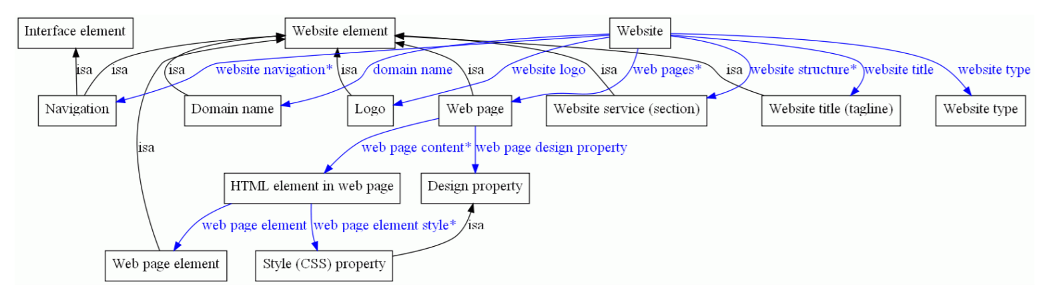
Рис. 4. Визуализация (при помощи модуля OntoViz) взаимосвязей основных классов онтологии

Среди подклассов класса HCI knowledge representation class (см. Рис. 4), соответствующих знаниям различного уровня (закон, принцип, рекомендация), следует особо отметить класс Guideline (рекомендация), одним из слотов которого является tag (тэг), реализующий тэговую категоризацию – значением данного слота может являться подкласс класса THING, т.е. любой класс (концепт) онтологии. Таким образом, онтология является не только основой для БЗ системы, но и содержит упорядоченную терминологию предметной области, используемую для тэговой категоризации.
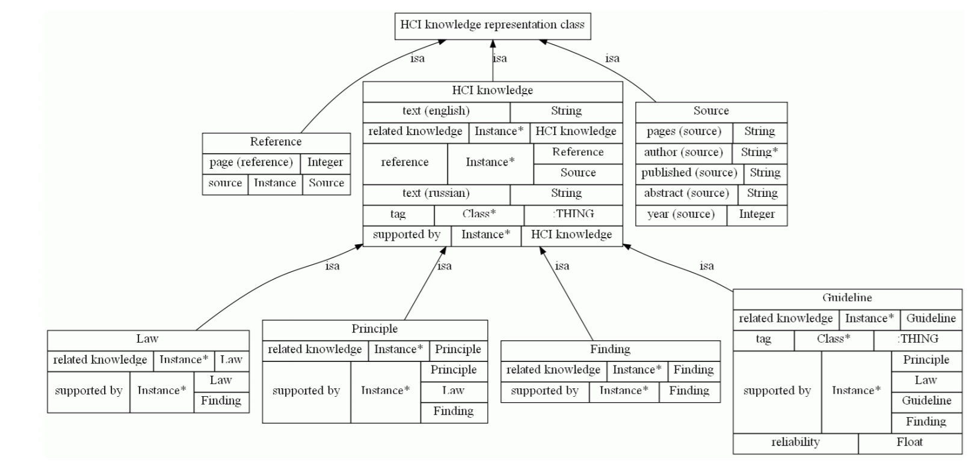
Рис. 5. Визуализация класса HCI knowledge representation class и подклассов

Инструкция по созданию онтологии

1. Перечисление важных терминов в онтологии

На данном этапе необходимо составить список всех терминов, о которых разработчик будущей онтологии хотел бы сказать что-либо или которые хотел бы объяснить пользователю. В начале работы важно получить полный список терминов, не учитывая пересечения понятий, которые они представляют; отношениях между терминами, свойства понятий; то, чем являются понятия – классами или слотами.
Следующие два этапа – разработка иерархии классов и определение слотов – тесно связаны. Обычно в иерархии дается несколько формулировок понятий, и затем описываются их свойства и т.д. Эти два этапа – самые важные в процессе проектирования онтологии.

2. Разработка иерархии классов

Существует несколько возможных подходов для разработки иерархии классов:
1. Процесс нисходящей разработки начинается с определения самых общих понятий предметной области и предполагает последующей конкретизацией понятий. Например, мы можем начать с создания классов для общего понятия Устройство хранения информации. Затем мы конкретизируем класс Устройство хранения информации, создавая его подклассы: Устройство хранения информации с однократной записью, Устройство хранения информации с многократной записью. Процесс уточнения можно продолжать.
2. Процесс восходящей разработки начинается с определения самых конкретных классов, листьев иерархии, с последующей группировкой этих классов в более общие понятия. Например, сначала мы определяем классы для Компакт-диски, Дискеты. Затем создаем общий надкласс для нескольких классов.
3. Процесс комбинированной разработки – это сочетание нисходящего и восходящего подходов: сначала определяются более заметные понятия, затем они соответствующим образом обобщаются и ограничиваются.
Выбор конкретного подхода зависит от личного взгляда разработчика на предметную область и особенностей обрабатываемого материала.
Из списка терминов, составленного в пункте 1, надо выбрать те термины, которые описывают объекты, существующие независимо. В онтологии эти термины будут классами. Полученные классы организуются в иерархическую таксономию, при построении которой необходимо проверять справедливость следующего утверждения: если класс А – надкласс класса В, то каждый экземпляр В также является экземпляром А.

3. Определение слотов

После определения некоторого количества классов необходимо описать внутреннюю структуру понятий.
В пункте 2 были выбраны классы из списка терминов, составленного в пункте 1. Некоторые из оставшихся терминов будут свойствами этих классов. Для каждого свойства из списка надо определить, какой класс оно описывает. Эти свойства станут слотами, привязанными к классам.
В онтологиях слотами могут стать несколько типов свойств объектов:
- «внутренние» свойства (например, у вина – его вкус);
- «внешние» свойства (например, область, в которой было произведено вино);
- части, если объект имеет структуру; они могут быть как физическими, так и абстрактными «частями»;
- отношения с другими индивидными концептами; это отношения между отдельными членами класса и другими элементами (например, производитель вина, представляющий отношение между вином и винным заводом).
Стоит отметить, что слот должен быть привязан к самому общему классу, у которого может быть данное свойство.

4. Разработка структуры онтологии

После того, как был определен словарь терминов онтологии, даны однозначные понятия данных терминов, необходимо разработать и наглядно представить структуру онтологии.
Существует три основных вида схем, которые наглядно используются для накопления информации об онтологии в графической форме:
- Диаграмма классификации. Диаграмма классификации обеспечивает механизм для логической систематизации знаний, накопленных при изучении системы. Существует два типа таких диаграмм: диаграммы строгой классификации и диаграммы естественной или видовой классификации.

многоугольник  треугольник  прямоугольник  шестиугольник | животное  собака  корова  лошадь
Рис. 6. Строгая классификация | Рис.7. Естественная классификация
Основное отличие диаграмм первого типа заключается в том, что определяющие свойства классов высшего и всех последующих уровней являются необходимым и достаточным признаком принадлежности объекта к тому или иному классу. Диаграммы естественной классификации, наоборот, не предполагают того, что свойства класса являются необходимым и достаточным признаком для принадлежности к ним тех или иных объектов. В этом виде диаграмм определение свойств класса является более общим. Пример диаграммы строгой классификации представлен на рисунке 7; диаграмма естественной классификации - на рисунке 8.
- Композиционная схема. Композиционные схемы являются механизмом графического отображения состава классов онтологии и представляют собой инструменты онтологического исследования по принципу "Что из чего состоит". Такие схемы позволяют наглядно отображать состав объектов, относящихся к тому или иному классу. Пример композиционной схемы представлен на рисунке 4.
корпус
кнопка
стержень
ручка
Рис. 8. Композиционная схема

- Схема взаимосвязей. Схемы взаимосвязей позволяют разработчикам визуализировать и изучать взаимосвязи между различными классами объектов в системе.

Цель работы
Ознакомиться с понятием онтологии в сфере представления знаний и основными типами онтологий. Освоить принципы проектирования онтологий и их разработки с использованием инструментальных средств.

Задание на лабораторную работу
1. Выбрать предметную область для реализации онтологии.
2. Найти пример описания готовой онтологии из данной предметной области.
3. Выполнить извлечение знаний опосредованным методом (по тексту любой научной статьи, взятой из открытых источников, объемом не менее 3-4 печатных листов, ссылку на статью с указанием источника обязательно предоставить в отчете) и реализовать онтологию, используя средство создания онтологий Protege.
4. Определить иерархию понятий (отношение класс-подкласс), свойства понятий (слоты) и ограничения на возможные значения.
5. Наполнить базу знаний онтологии экземплярами классов и проверить работоспособность базы знаний путем формирования запросов. Выполнение запросов проводить с целью извлечения знаний.
6. Провести сравнительный анализ реализованной и найденной онтологии по концептам и слотам, дать пояснения.
7. Полученные результаты оформить в отчет.

Требования к онтологии:
- Онтология должна содержать не менее 20 терминов, не менее 10 классов и подклассов.
- Для всех терминов должны быть определены слоты.
- Все связи должны быть подписаны.

Отчет по ЛР должен содержать:
1) Выбранная предметная область (ссылка на статью) и возможная цель использования онтологии.
2) Пример описания существующих онтологий в данной предметной области.
3) Список используемых терминов и их подробное описание с указанием их разделения на классы, слоты, экземпляры и т.д.
4) Результаты выполнения не менее пяти контрольных запросов к онтологии. Запросы выполнять используя синтаксис Protege.
5) Результаты сравнительного анализа реализованной и найденной онтологии.
6) Выводы.

Примеры предметных областей
1. Разработка ПО (ИС)
2. Анализ требований к ПО
3. Проектирование архитектуры ПО
4. Программная реализация ПО
5. Тестирование и отладка ПО
6. Внедрение и поддержка (сопровождение) ПО
7. Проектирование компьютерных интерфейсов
8. CASE-средства
9. Контроль качества ПО
10.Моделирование бизнес-процессов

